Zainabu UWASE Kuwa 05 Kamena, 2026
Kigali-Rwanda
Tel: +250 785 093 988

Ku umuyobozi ushinzwe abakozi,
RWVCA
Impamvu: GUSABA IKIRUHUKO
Bwana/Madamu,
Nejejwe no kubandikira iyi baruwa mbasaba kujya mu kiruhuko cy’iminsi 2 kuva tariki ya …. 06/08/2026 Kugera tariki ya 10.08.2026
Mu gihe nkitegereje igisubizo cyanyu cyiza mbaye mbashimiye.
Murakoze.
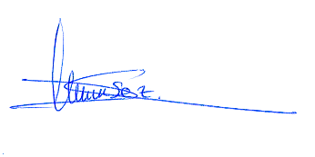
Zainabu UWASE

